Тестовое задание

Интеграция дизайна и настройка модуля ИМ

по платформе «Bitrix Framework»

Для выполнения задания необходима установка «1С-Битрикс: Управление сайтом» редакции
«Малый бизнес», без базовых решений.

Создать шаблон сайта
- Создать шаблон сайта на основе приложенной к заданию HTML верстки: архив PizzaSushi-1.zip.
- Предоставленную верстку разделить на header, footer и контентную частью, создать шаблон сайта.
- Задать ID шаблона: e-shoop, название шаблона: Пицца-Суши
- Шаблон сайта, шаблоны компонентов и все другие объекты - размещать в папке local.
- Для подключения стилей и скриптов использовать новое ядро D7.
- Пути к файлам, текущий язык сайта и другие элементы вывести с использованием констант bitrix.

Внедрить меню сайта
- Реализовать верхнее одноуровневое меню.



Управление текстовыми блоками в шаблоне
- Реализовать возможность для контент-менеджера редактировать текстовый контент и изображения в указанных блоках, не переходя в административный раздел и не редактируя исходный код файла.
- Верстка, реализующая «каркас» каждого из блоков, не должна быть в файле, который содержит редактируемый администратором текст. Это позволит минимизировать возможность «поломки» шаблона сайта.
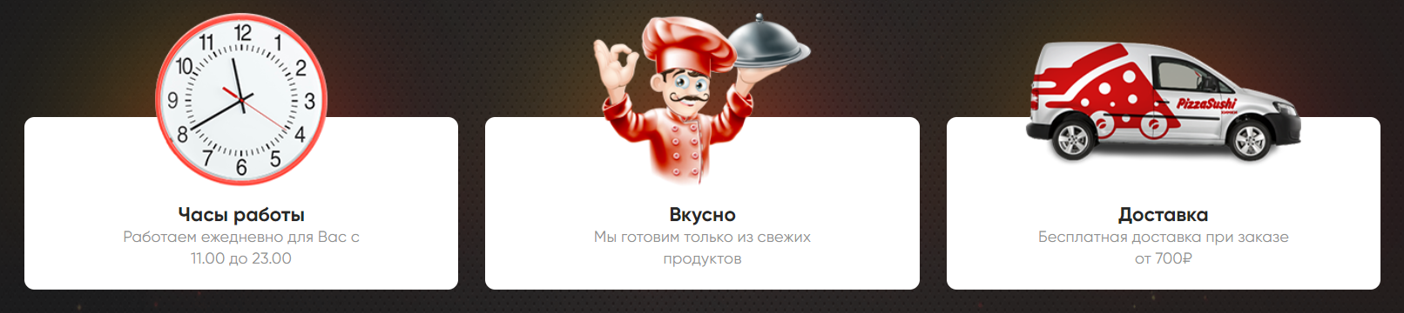

Вывести разделы каталога
- Вывести разделы каталога с использованием стандартных компонентов модуля интернет-магазина.
- Разработка должна основываться на стандартных компонентах модуля интернет-магазина, предоставленных платформой.

Вывести список товаров
- Вывести список популярных товаров интернет-магазина.
- Реализовать добавление товаров в корзину, с учетом количества товаров и выбора размера у пиццы.

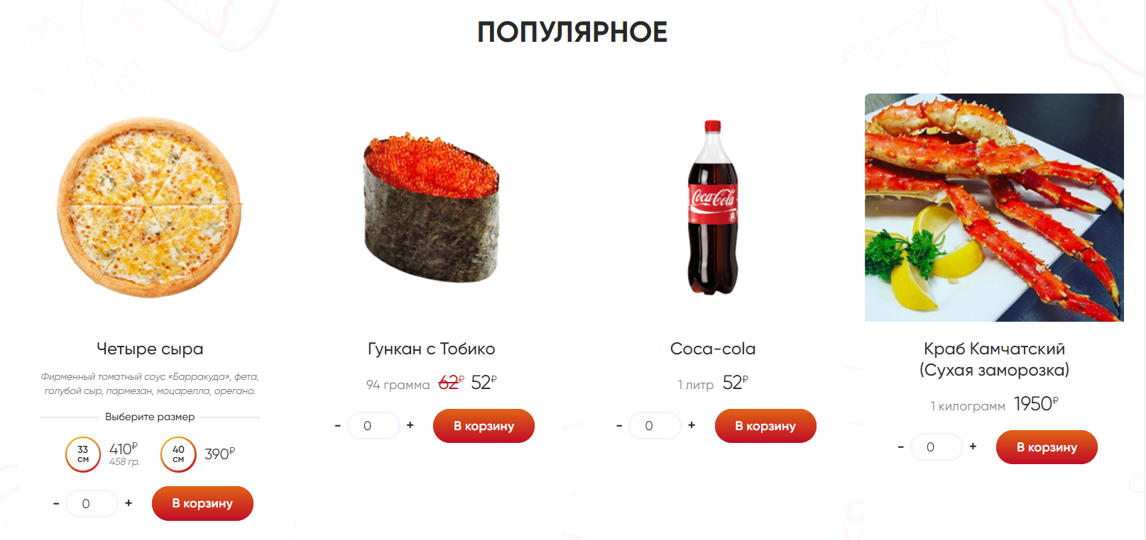

Вывести товары в корзине
- Вывести добавленные в корзину товары без перезагрузки страницы.

